PROCEDIMENTOS SUBSTITUIÇÃO DE RESPONSABILIDADE TÉCNICA DE PESSOAS JURÍDICAS

Setor de Registro de Pessoas Jurídicas
Telefone: (63) 2111-8105
e-mail: pj.crmto@gmail.com

INTRODUÇÃO
No caso de afastamento do diretor técnico, a empresa, instituição, entidade ou estabelecimento prestador e/ou intermediador de assistência médica deve:

- Comunicar, por escrito, o fato ao CRM;
- Promover, em 24 (vinte e quatro) horas contados a partir do impedimento, suspensão ou demissão, a nomeação de novo diretor técnico, comunicando o fato, no mesmo prazo, ao CRM, sob pena de suspensão da inscrição – e, ainda, à Vigilância Sanitária e demais órgãos públicos e privados envolvidos na assistência pertinente.
ATENÇÃO!!!

A responsabilidade técnica só cessa quando o CRM tomar conhecimento do afastamento do diretor técnico, mediante comunicação escrita.

Se o diretor técnico fizer parte do corpo societário, o seu afastamento deve estar necessariamente vinculado à nomeação imediata de sucessor, sendo vedada a vacância do cargo.

A substituição de Diretor Técnico pode ser:

- Por iniciativa própria:
Quando o próprio Diretor Técnico dá entrada no requerimento de alteração de responsabilidade técnica, onde declara por meio de ofício, ter comunicado sua decisão à direção superior do estabelecimento, solicitando a respectiva substituição.

- Por motivos fortuitos ou por força maior:
No caso de enfermidade, morte, incapacidade, ausência, entre outros casos. A própria direção superior deve proceder à imediata substituição e comunicar o fato ao CRM, por intermédio do diretor técnico recém-nomedo.

ETAPAS

1. O diretor técnico, no caso de afastamento por iniciativa própria, dá entrada ao requerimento de alteração da diretoria técnica por meio de ofício no qual declara ter comunicado sua decisão à direção superior do estabelecimento, solicitando a respectiva substituição.
“No caso de afastamento por motivos fortuitos ou por força maior (enfermidade, morte, incapacidade, ausência etc.), a própria direção superior deve proceder à imediata substituição e comunicar o fato a CRM, por intermédio do diretor técnico recém-nomeado. ”

2. Após notificado, o CRM aguardará 24 (vinte e quatro) horas para que a direção do estabelecimento apresente o requerimento de substituição de diretor técnico, devidamente assinado pelo novo diretor técnico:
a) Caso o estabelecimento não apresente o novo diretor técnico substituto no prazo de 24 (vinte e quatro) horas, o Setor de Registro de Pessoas Jurídicas encaminhará para o Departamento de Fiscalização a inscrição do estabelecimento de saúde, com vistas à suspensão da inscrição;
b) O Departamento de Fiscalização analisa e encaminha a indicação de suspensão da inscrição para a diretoria/pleno e, após decisão, ao Setor de Registro de Pessoas Jurídicas, para as providências cabíveis;
c) O Setor de Registro de Pessoas Jurídicas adota os seguintes procedimentos:
- Comunica à empresa a suspensão de sua inscrição e oferece prazo de 20 dias para regularização, com a indicação de novo diretor técnico;
- Decorridos 20 dias sem solução, altera, de ativa para suspensa, a situação do estabelecimento de saúde no sistema de cadastro e comunica o fato à Vigilância Sanitária e demais órgãos públicos e privados envolvidos na assistência pertinente à suspensão da inscrição do estabelecimento de saúde;

- Publica nos sítios do CRM e CFM a suspensão da inscrição do estabelecimento;
- O estabelecimento poderá normalizar sua inscrição dando entrada no termo de substituição de direção técnica, devidamente assinado pelo novo diretor técnico, devendo recolher, nesse caso, por ocasião da solicitação, o total das anuidades e taxas de renovação do Certificado de Regularidade de Inscrição de Pessoas Jurídicas devidas desde o primeiro exercício em débito até sua reativação, obedecidas as demais normas em vigor;
- No caso de intercorrências ético-profissionais durante o período de vacância do diretor técnico, serão responsabilizados os médicos sócios da empresa ou aqueles que façam parte do corpo clínico;
- No caso de sócios médicos, deve-se comunicar o fato à diretoria e solicitar as providências cabíveis.
3. O novo diretor técnico deve apresentar, com a respectiva assinatura, Termo de Direção Técnica (Anexo).
4. Após o recebimento do requerimento de substituição de diretor técnico, o Setor de Registro de Pessoas Jurídicas deve analisar os seguintes aspectos:
a) Se o requerimento está devidamente instruído com os documentos pertinentes;
b) Se a taxa de alteração de direção técnica foi devidamente recolhida, no caso de interessada detentora de registro;
c) Se o novo diretor técnico está devidamente inscrito e em situação ativa no CRM;
d) Se o diretor técnico não ultrapassou o número de duas responsabilidades ativas;
e) É possível ao médico exercer, simultaneamente, as funções de Diretor Técnico e Diretor Clinico. Para tanto, é necessário que o estabelecimento assistencial tenha corpo clinico com menos de 30 (trinta) médicos
f) Caso de exista regulamentação legal, estabelecendo a obrigatoriedade de titulação em especialidade médica registrada (Anexo XII), o(s) médico(s) que exerce(m) o cargo de supervisão, coordenação, chefia ou responsabilidade médica especializada devem obedecer aos requisitos legais estabelecidos.
a) Nos casos de hospitais e clínicas de grande porte cujo diretor técnico geral não supre as exigências anteriormente especificadas, deverão ser indicadas chefias de serviços médicos especializados com a devida qualificação.
b) Verificar se os responsáveis por serviços estão em situação ativo e se não ultrapassam o número de duas chefias ativas registradas no CRM, ou as determinadas por normas específicas.
5. Observada eventual irregularidade, a interessada é notificada para saná-la;
6. Sanadas todas as pendências, e somente após isso, o Setor de Registro de Pessoas Jurídicas emite novo Certificado de Regularidade de Inscrição de Pessoa Jurídica com a alteração da direção técnica, válida para o exercício do ano corrente, e notifica a interessada.

Taxas e emolumentos
• Se a interessada for detentora da modalidade registro, cobrar a taxa de alteração de diretoria técnica.
• Se a interessada for detentora da modalidade cadastro, a cobrança de taxas não se aplica.
• Os comprovantes de pagamento das taxas devem ser anexados ao requerimento de atualização de dados, no ato de sua protocolização.

ANEXO I

DOCUMENTAÇÃO EXIGIDA

 | Documento | Observação
1 | Comunicação do diretor técnico declarando ter solicitado sua substituição à direção superior do estabelecimento.
2 | Requerimento de Atualização de Dados, opção substituição de diretor técnico, apresentada pelo estabelecimento, devidamente assinada pelo novo diretor técnico.  Disponível no site do CRM-TO.
3 | Termo de responsabilidade técnica do novo diretor técnico.
4 | Cópia do comprovante de pagamento de taxas e emolumentos. | - Taxa de alteração de Direção Técnica.

ATENÇÃO:

- Os originais não são necessários, quando as cópias estiverem autenticadas em cartório.

- As assinaturas do Diretor Técnico e Clínico deverão ter sua firma reconhecida em cartório em todas as vias.

ANEXO II
Descrição dos Serviços que existem regulamentação legal estabelecendo a obrigatoriedade de titulação na especialidade médica especializada.

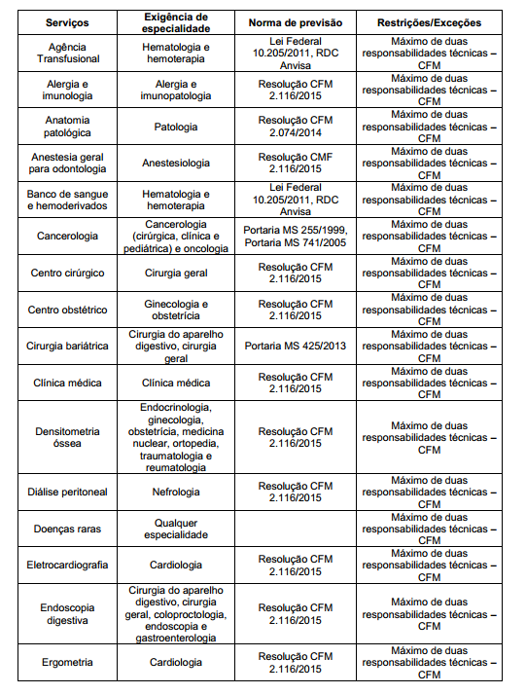

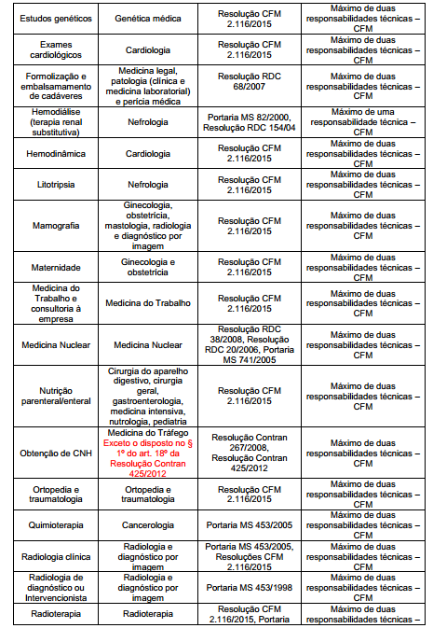

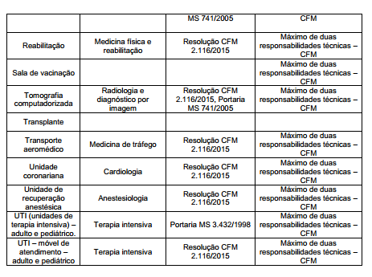

OBSERVAÇÃO:

Nos casos de hospitais e clínicas de grande porte que possuam diretor técnico geral, este não suprime as exigências acima especificadas. Nesta situação, deverá ser indicada uma chefia de serviços médicos com a devida qualificação.

Av. Teotônio Segurado Quadra 702 Sul, Conj. 01, Lote 01 – Centro – Fone: PABX (63) 2111-8100 Fax: 2111-8108
CEP 77.022-306 – Palmas – Tocantins – e-mail: crmto@uol.com.br

